**2022就愛竹塘米環鄉馬拉松**

**活動時間與概要：**2022年10月09日（星期日） 06:00~10:30

報名網址: <https://irunner.biji.co/Zhutang2022>

報名截止日期:111年08月21日止

|  |  |  |  |
| --- | --- | --- | --- |
| **項目** | **半程馬拉松 (22.8KM)** | **健跑組 (9.6KM)** | **休閒健走組(4.8KM)** |
| **網路報名名額** | 800名 | 600名 | 600名 |
| **報名費用 (不含計時晶片押金100元)** | NT$900 | NT$700 | NT$500 |
| **限時時間** | 3.5小時 | 1.5小時 | 1.5 小時 |
| **起點集合時間** | 06:00 | 06:00 | 06:30 |
| **起跑時間** | 06:30 | 06:30 | 07:00 |

**活動會場/**集合起終點**：彰化縣竹塘鄉農會 彰化縣竹塘鄉東陽路一段16號，**https://goo.gl/maps/DupMkn2K7PRxijnU8

**競賽路線：**(超半馬組22.8KM、健跑組9.6KM、健走組4.8KM)  
詳細路線圖與高度圖，請參考「路線圖與高度圖」頁面

|  |  |
| --- | --- |
| **半馬組(22.8KM) 限時3.5小時** | 起點/東陽路一段→中興街→竹林路一段彰152→福田路彰179→光明路彰176→光明路彰127→永基巷→河陽路彰176→東厝路→下溪墘堤防道路→東陽路二段→長春路彰171→竹鹿路保民巷彰173→保安巷彰175→竹西路中州巷彰175→文昌路彰178→竹五路彰127→文化街→竹林路一段彰143甲→竹塘街→信義街→東陽路一段/終點https://connect.garmin.com/modern/course/106640327 |
| **健跑組（9.6KM）**  **限時1.5小時** | 起點/東陽路一段→中興街→竹林路一段彰152→福田路彰179→光明路彰176→光明路新吉巷→光明路彰127→大崙巷→東陽路一段/終點  https://connect.garmin.com/modern/course/106640732 |
| **休閒健走組**  **（4.8KM）**  **限時1.5小時** | 起點/東陽路一段→中興街→竹林路一段彰152→竹林路一段大新巷→光明路彰172→大崙巷→東陽路一段/終點  https://connect.garmin.com/modern/course/106640970 |

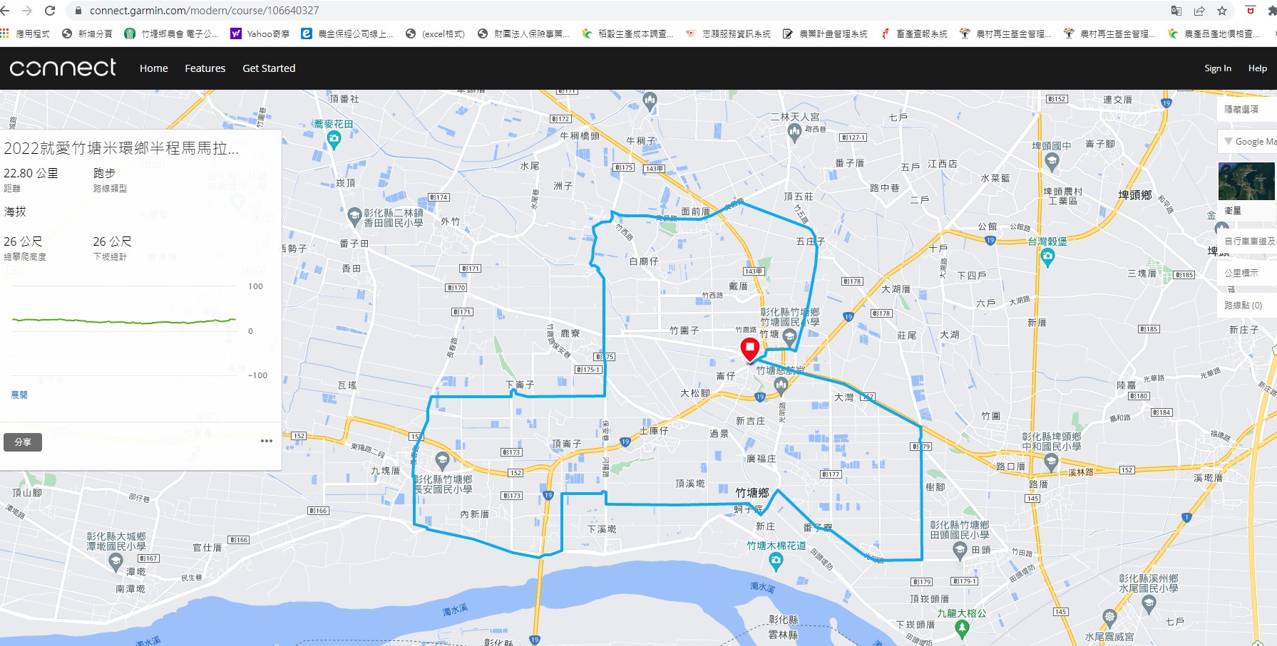

1. 全馬組未滿16歲 、半馬組未滿14歲、健跑組未滿8歲，禁止報名；各組未滿18歲者，請報名負責人於報名前先獲得未成年參賽者之家長/監護人同意，並取得該未成年參賽者之家長/監護人姓名、及身分證字號、連絡電話，報名系統針對未滿18歲之報名者，於報名資料送出時，畫面會跳出”未成年報名者家長/監護人長同意書”，請依照欄位提示，勾選並確實填寫，完成認證程序，避免未填寫此欄位而導致報名失敗；若資料填寫不齊則無法報名成功。
2. 切勿未經家長/監護人同意而自行填寫家長同意書，以免構成偽造文書之情事，其後續法律責任將由報名者與參賽者自行負擔，請報名者特別注意。

**活動流程：**  
比賽當天2022年10月09日(星期日)06：00~10：30

**活動流程：**10/09**就愛竹塘米環鄉半程馬拉松**活動流程

|  |  |
| --- | --- |
| **時間** | **活動項目** |
| 05:30 | 選手集合.衣物寄放 |
| 06:00 | 開幕典禮(比賽路線及規則說明、主席及來賓致詞) |
| 06:30 | 半馬組/健跑組準時起跑 |
| 07:00 | 休閒健走組出發 |
| 08:00 | 健跑組比賽結束/08:30休閒健走組結束 |
| 10:00 | 超半馬組初半馬頒獎儀式 |
| 10:30 | 全部活動結束、珍重再見 |

1. 本賽事採用回收式計時晶片，另收押金100元，賽後回收退押金。
2. 團體報名單位（限一次統一報名者），40人以上將提供選手休息區帳蓬供報名團體使用，惟因場地限制帳棚數量有限，先完成報名單位之順序優先提供

(五).本賽事選手需於2022/09/25前，至報名處繳交健康證明-接種COVID-19疫苗第二劑證明(至少滿14日)，寄送選手參賽物資及參與敘獎排名並得以下載完賽證書(翻拍疫苗接種紀錄卡、健康存摺app或疫苗接種數位證明)。

※大會將視中央疫情指揮中心之最新規範，隨時更新相關健康證明上傳需求。

/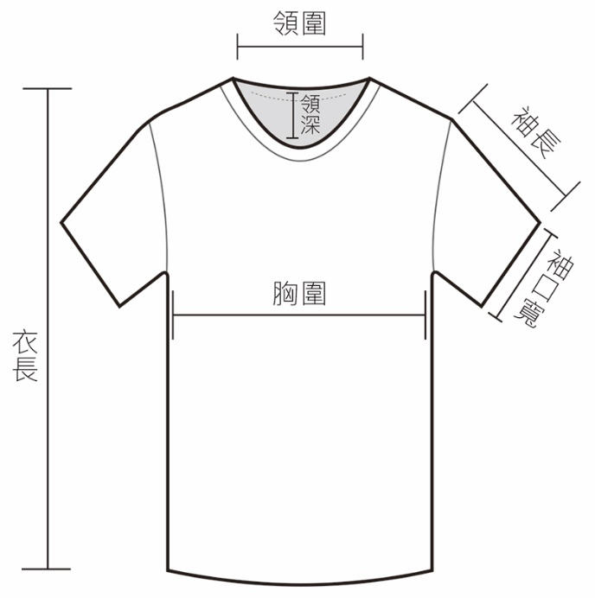

| **亞規尺碼(單位：公分)** | | | | | | | |
| --- | --- | --- | --- | --- | --- | --- | --- |
| **尺寸** | **XS** | **S** | **M** | **L** | **XL** | **2L** | **3L** |
| **胸圍** | 44 | 46 | 48 | 50 | 52 | 54 | 56 |
| **身長** | 66 | 68 | 70 | 72 | 74 | 76 | 78 |
| **袖圍** | 16 | 16.5 | 17 | 17.5 | 18 | 18.5 | 19 |
| **袖長** | 17 | 17.5 | 18.5 | 20 | 21 | 21.5 | 22 |
| **領圍** | 14.5 | 15 | 15.5 | 16 | 16.5 | 17 | 17.5 |
| **領深** | 7 | 7.5 | 7.5 | 8 | 8.5 | 9 | 9 |